3.6 Funzioni avanzate
3.6.1 Tabelle
3.6.1 Creare tabelle standard
Per creare rapidamente una tabella possiamo utilizzare il pulsante presente sulla barra standard
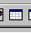
cliccando sul pulsante appare una sorta di finestra, nella quale, movendo il puntatore del mouse, si determina il numero di righe e di colonne della tabella
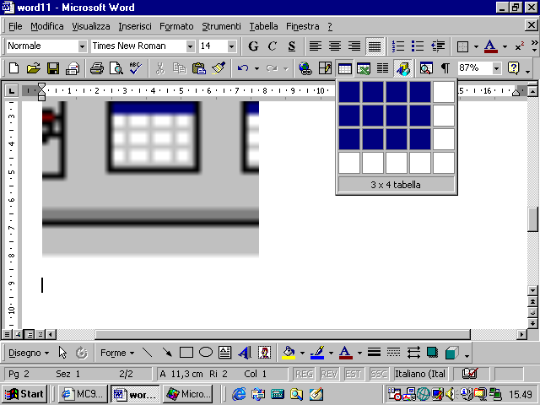
alternativamente possiamo andare al menu Tabella- inserisci-Tabella
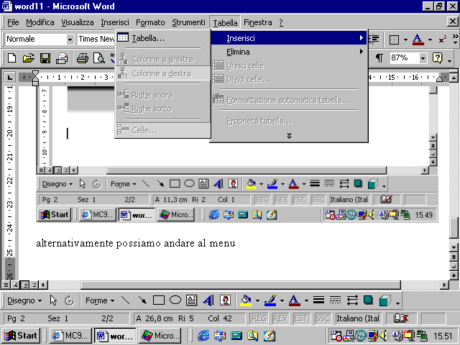
appare la seguente finestra di dialogo
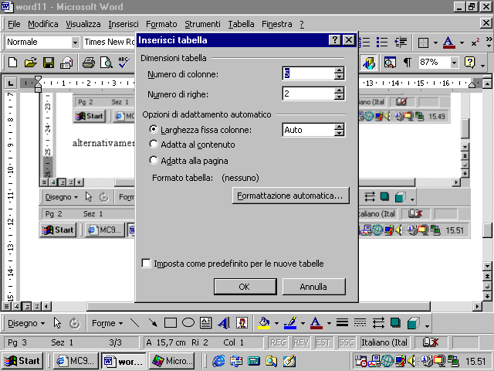
che consente di determinare il numero di righe e di colonne della tabella
Altro modo per costruire una tabella è quello di utilizzare il comando Disegna tabella dalla barra standard
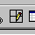
appare una barra
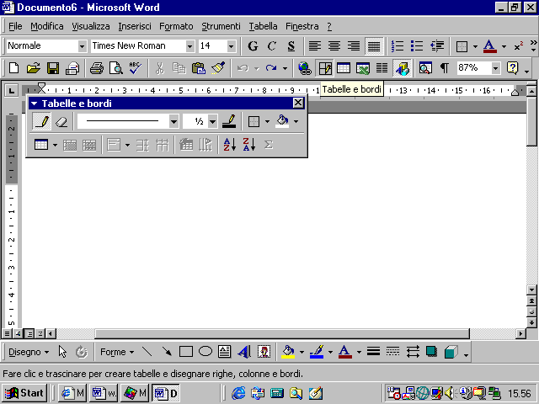
se l’oggetto matita è selezionato possiamo cominciare con il disegnare il rettangolo che conterrà la tabella cliccando con il tasto sinistro del mouse nel punto in cui dovrà essere il vertice superiore sinistro del rettangolo e trascinando il mouse verso il basso, tenendo il tasto premuto
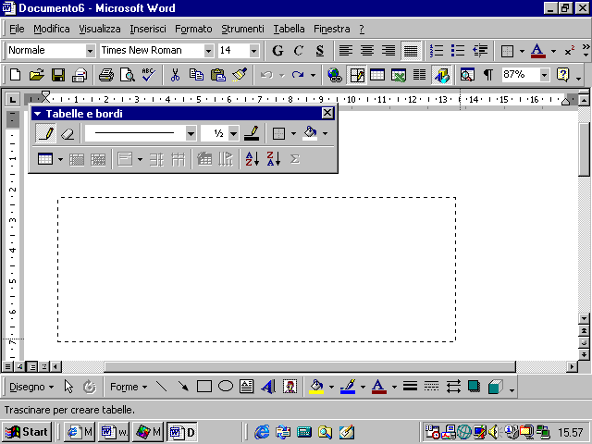
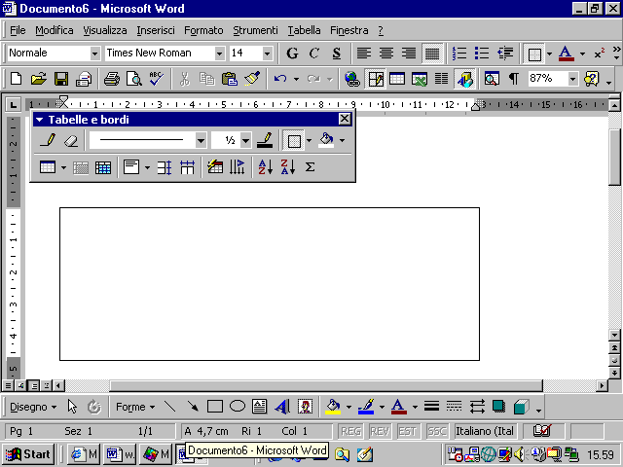
per disegnare le righe e le colonne possiamo utilizzare sempre lo strumento matita. Per cancellarle utilizziamo lo strumento gomma da cancellare
Possiamo scegliere il colore delle linee
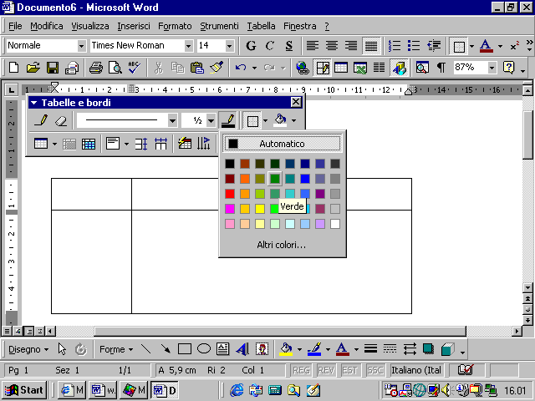
e il colore dello sfondo
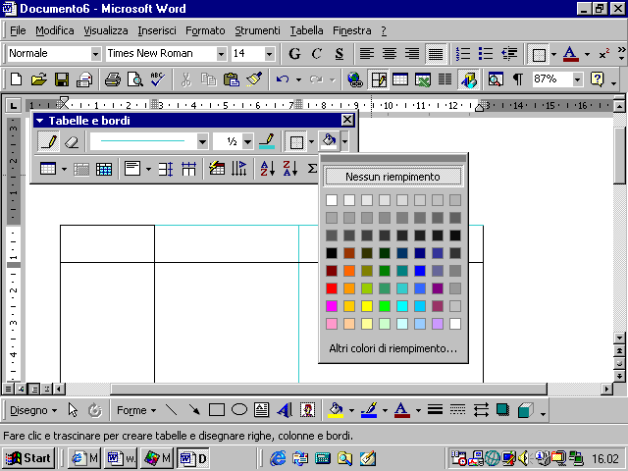
3.6.1.2 Modificare gli attributi delle celle: formato, dimensione colore ecc.
Dobbiamo andare al menu Tabella-Proprietà tabella
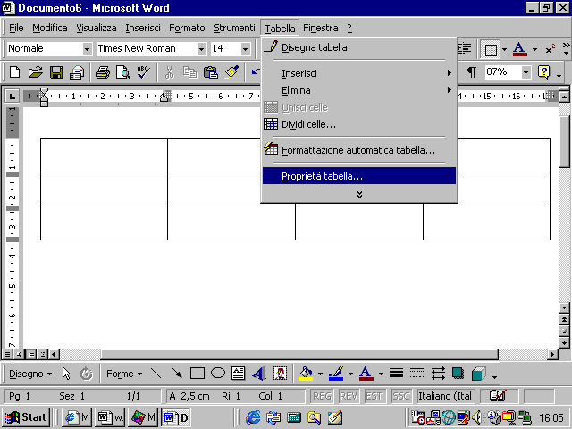
Appare la seguente finestra di dialogo
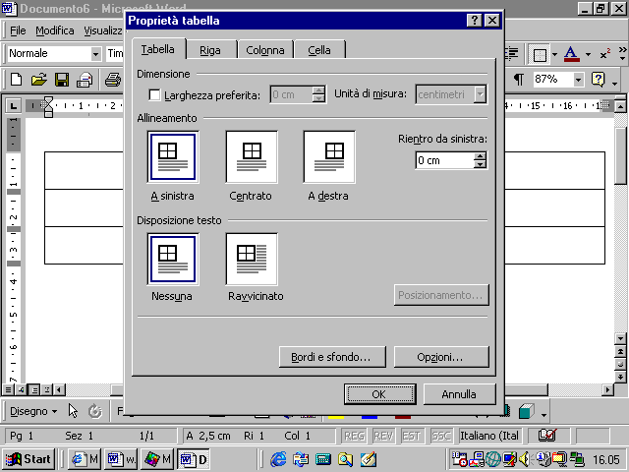
nella prima cartella possiamo scegliere se la tabella è allineata a sinistra, al centro o a destra
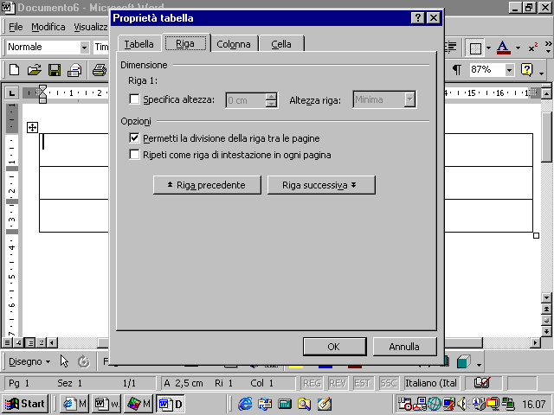
nella seconda cartella decidiamo le dimensioni della riga
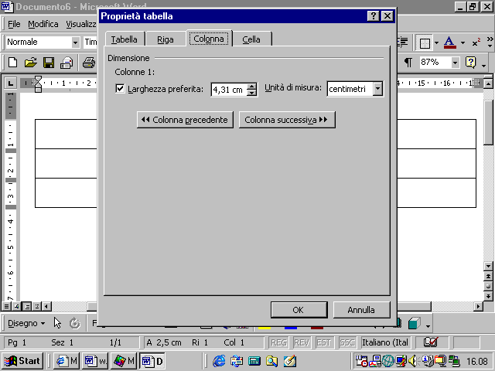
nella terza cartella decidiamo le dimensioni delle colonne
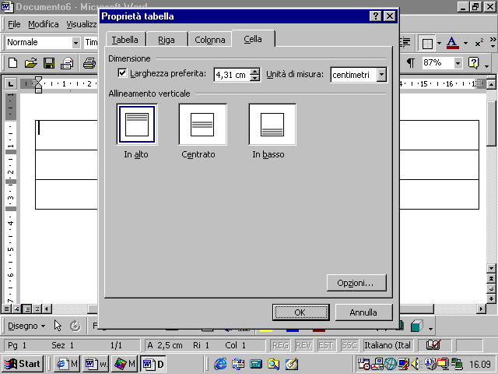
infine decidiamo per le celle, l’allineamento del testo
Nella cartella Tabella abbiamo il pulsante Bordi e sfondo che fa apparire la seguente finestra
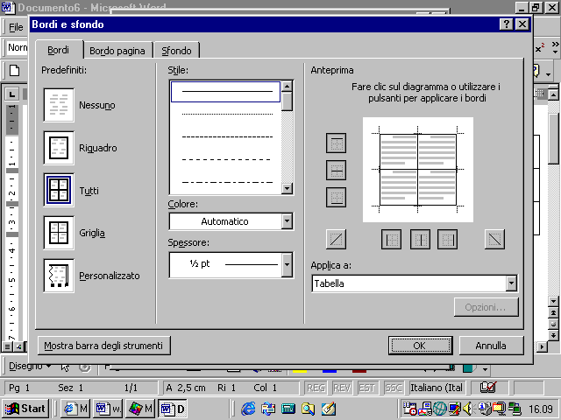
che consente di determinare l’aspetto dei bordi delle tabelle
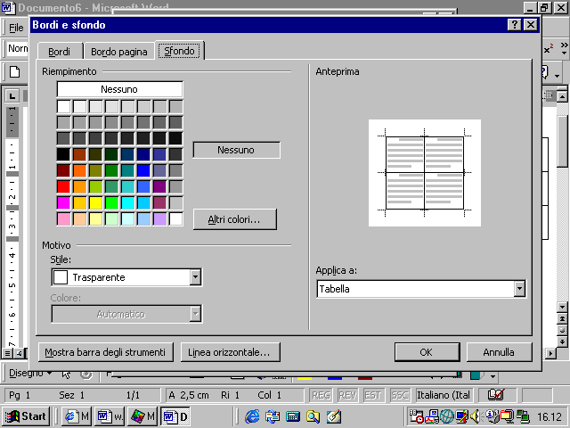
e dello sfondo.
3.6.1.3 Inserire ed eliminare righe e colonne
Per eliminare una riga o una colonna dobbiamo andare al menu Tabella-Elimina
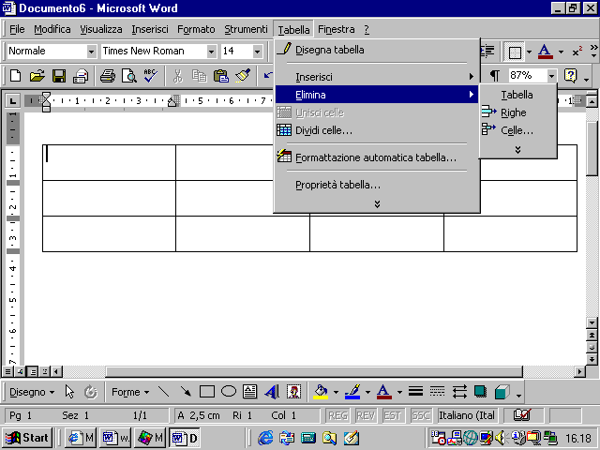
se clicchiamo poi su Riga verrà eliminata la riga in cui si trova il cursore. Se clicchiamo su Colonna viene eliminata la colonna su cui si trova il cursore.
Per inserire righe o colonne andiamo invece al menu Tabella-Inserisci
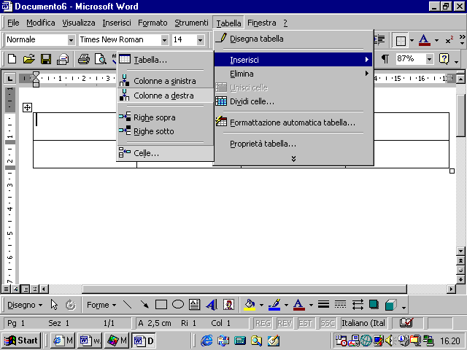
3.6.1.4 Aggiungere i bordi a una tabella
3.6.1.5 Usare la formattazione automatica delle tabelle
Se andiamo al menu Tabella-Formattazione automatica,
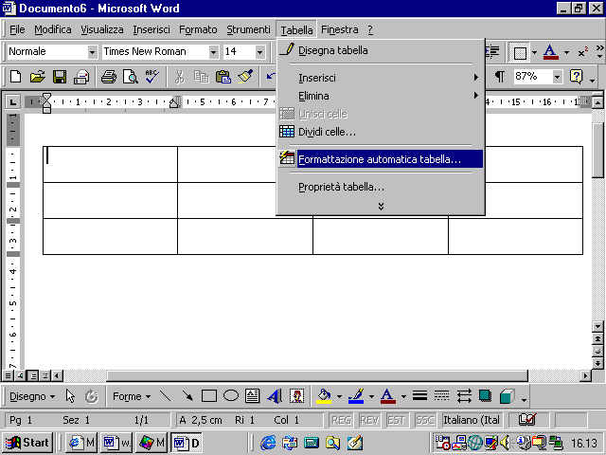
possiamo utilizzare una serie di stili preimpostati
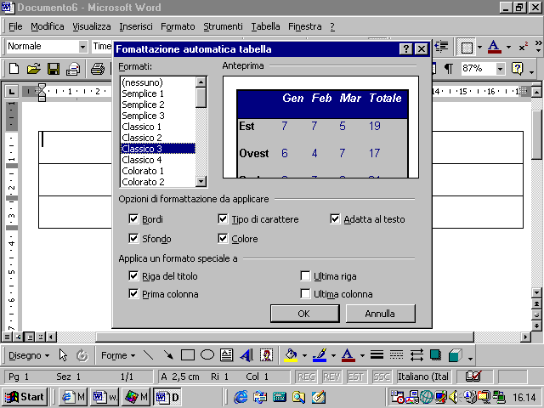
3.6.2 Disegni e immagini
3.6.2.1 Aggiungere un’immagine o un file grafico a un documento
Ad un documento si può aggiungere un’immagine nel seguente modo: amo al menu Inserisci _ Immagine
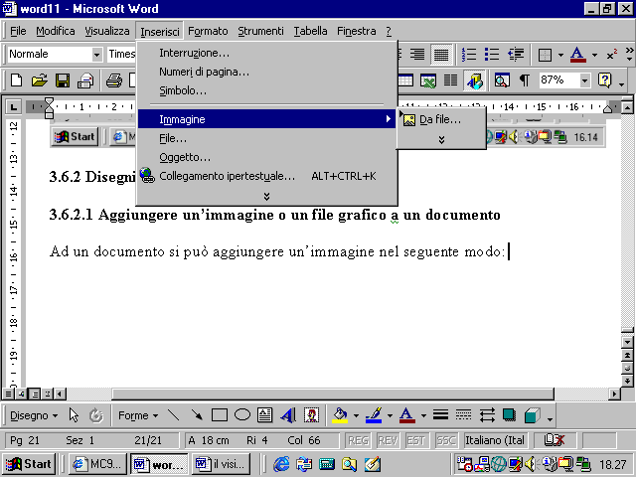
a questo punto posiamo scegliere fra una clip art o un file
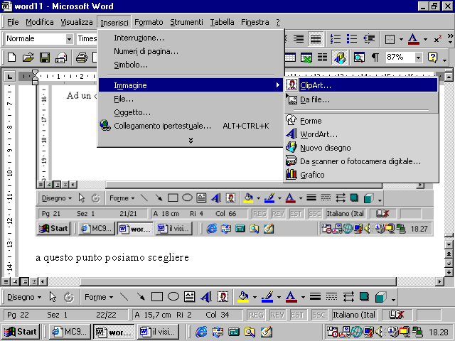
una clip art è un’immagine tratta da una collezione messa a disposizione dal programma
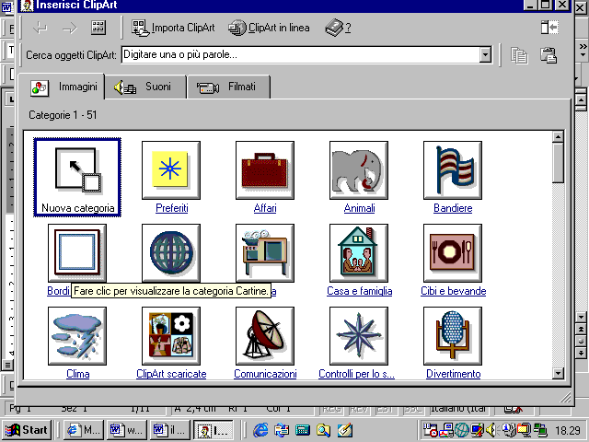
appare una finestra di dialogo mediante la quale possiamo selezionare l’immagine da una serie di categorie
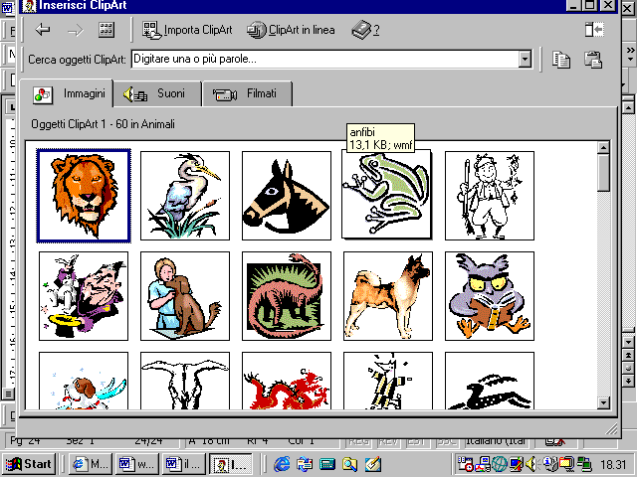
selezionata la clip art che ci interessa , se clicchiamo su di essa con il tasto sinistro appare un menu
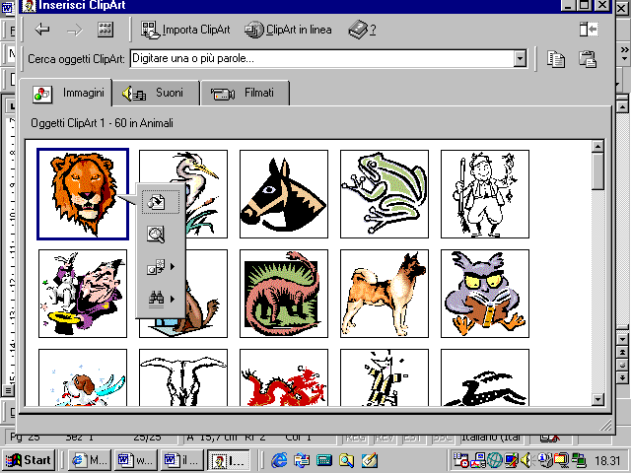
il primo pulsante di questo menu permette di inserire l’immagine nel documento
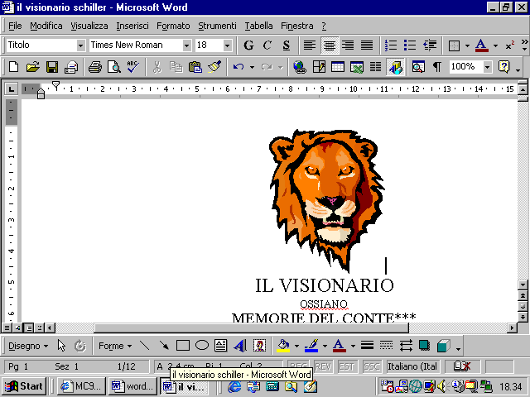
l’immagine può essere anche contenuta in un file. In tal caso selezioniamo il comando Inserisci – Immagine – Da file
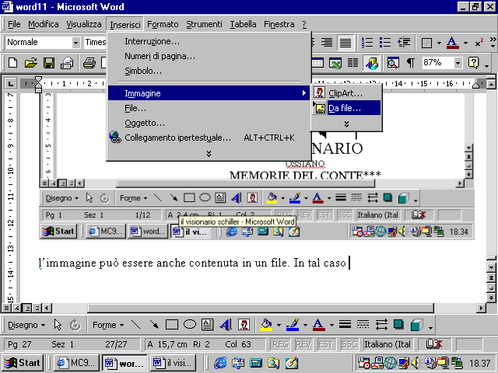
Appare una finestra di dialogo che consente di ricercare il file
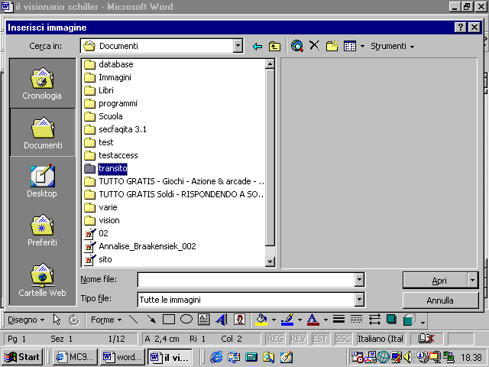
Una volta che abbiamo individuato il file, clicchiamo sul pulsante inserisci
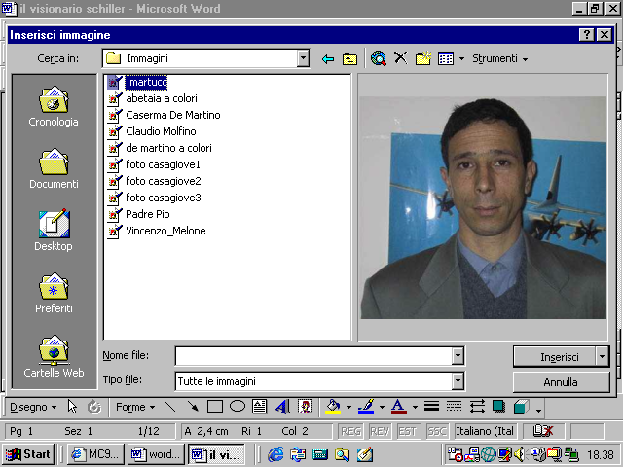
3.6.2.2 Applicare al documento uno sfondo colorato
Selezioniamo il testo a cui volgiamo applicare lo sfondo poi andiamo al menu Formato – Bordi e sfondo
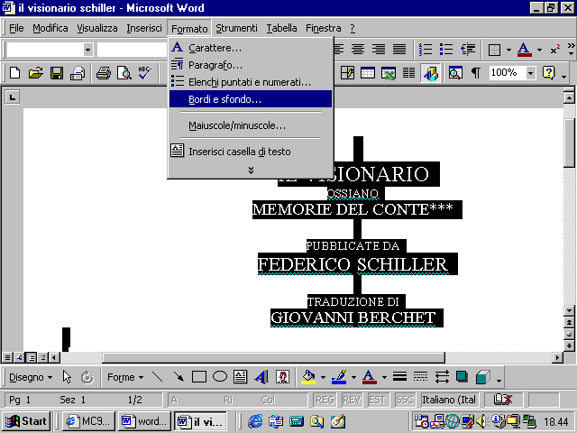
selezioniamo nella cartella sfondo il colore voluto
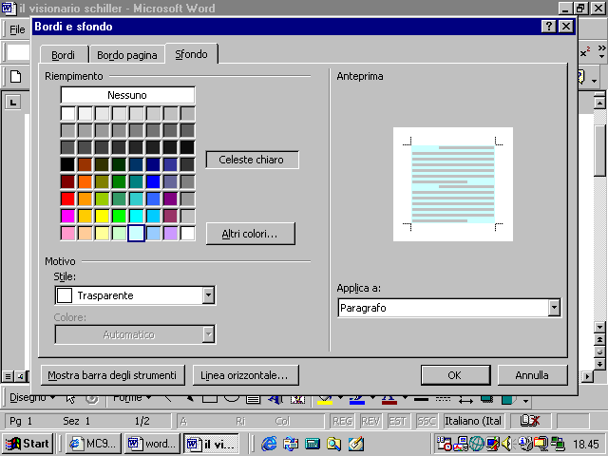
e clicchiamo sul pulsante OK
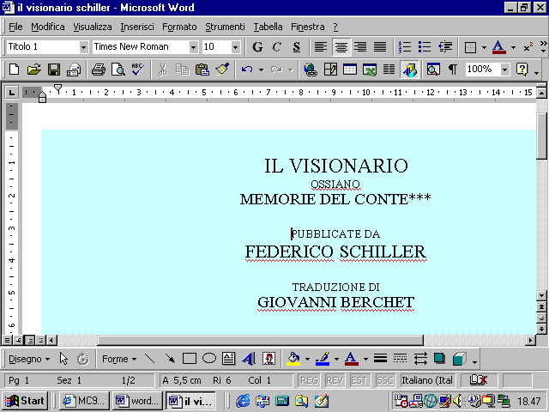
3.6.2.3 Spostare disegni o immagini all’interno di un documento
Un’immagine può essere posizionata nel documento in relazioni ai lati verticali del foglio con i pulsanti di allineamento a sinistra
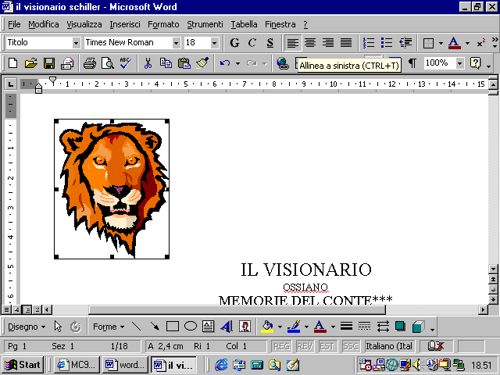
al centro
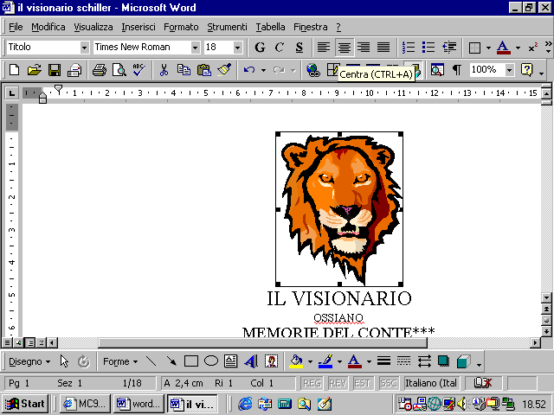
a destra
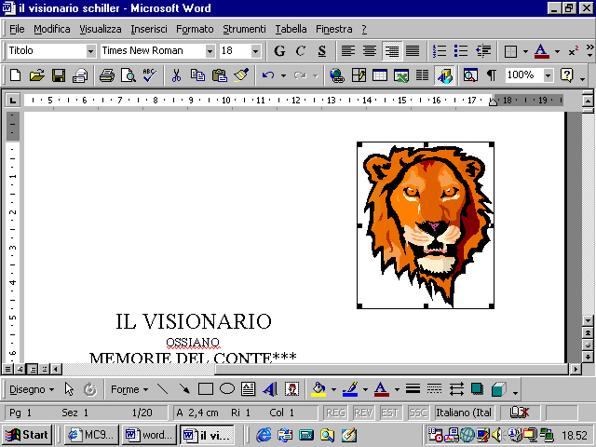
per spostare l’immagine lungo la direzione verticale basta cliccare su di essa e trascinarla tenendo il tasto sinistro del mouse premuto
La relazione che intercorre fra immagine e testo può essere stabilita nella seguente maniera. Si clicca sull’immagine con il tasto destro del mouse e dal menu che compare, si seleziona la voce Formato immagine
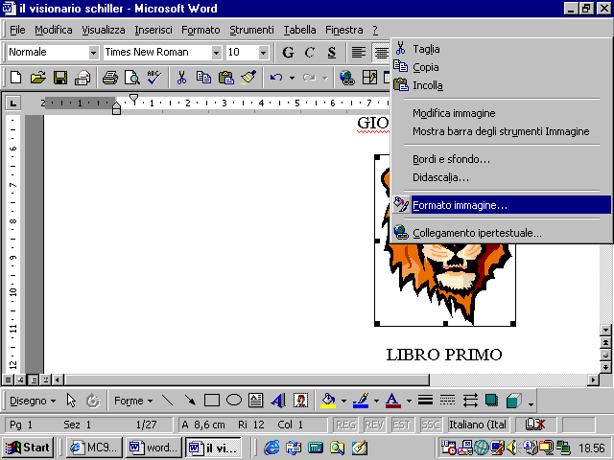
appare la finestra di dialogo in cui dobbiamo selezionare la cartella Layout
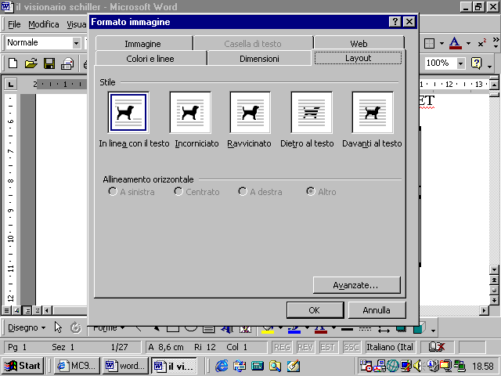
l’opzione In linea con il testo fa in modo che esso si disponga sopra e sotto l’immagine
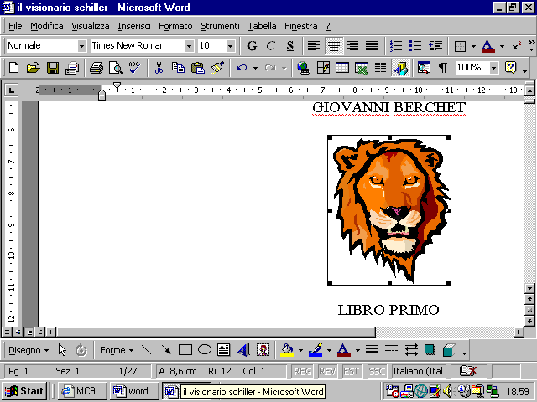
l’opzione Incorniciato
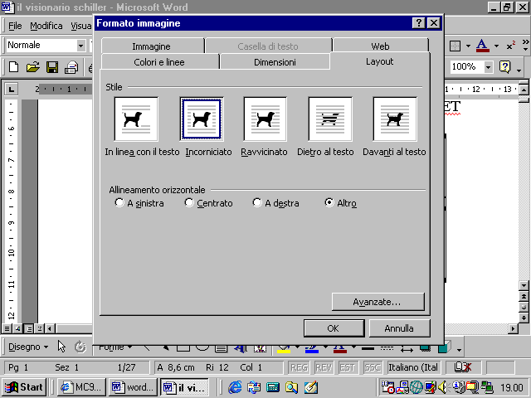
fa in modo che il testo circondi l’immagine
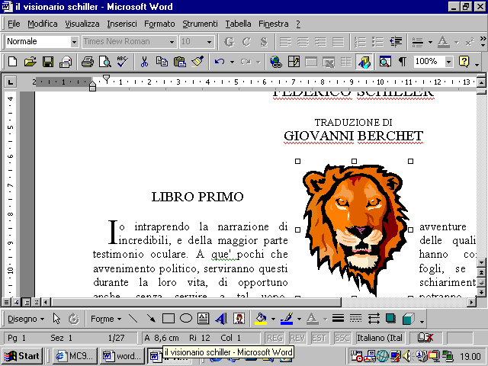
l’opzione Ravvicinato
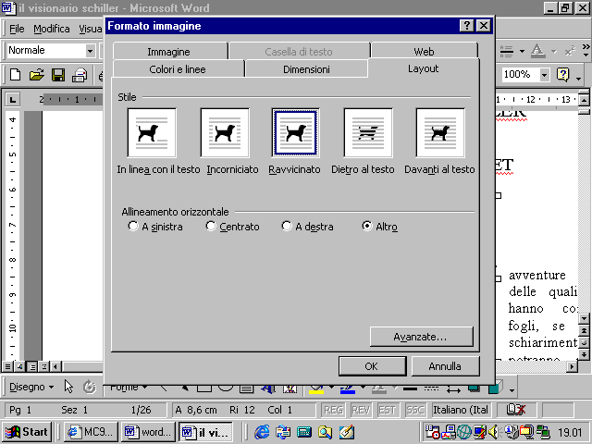
consente di avvicinare il testo il più vicino possibile all’immagine
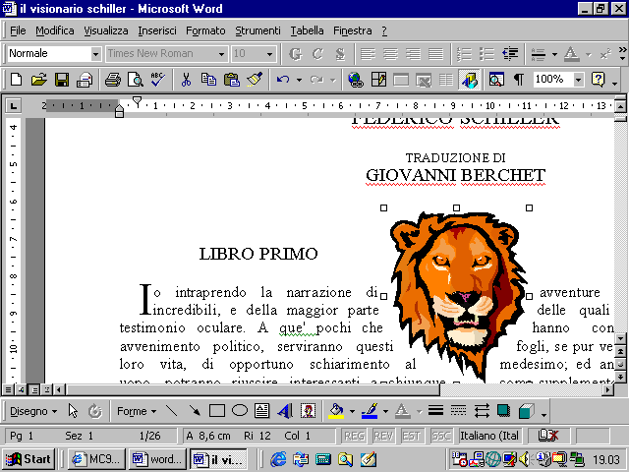
l’opzione Dietro al testo
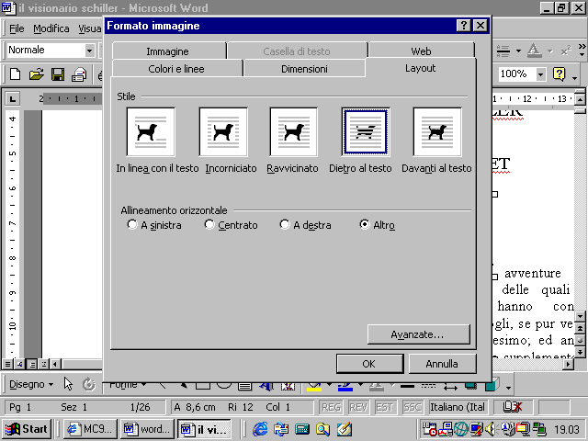
consente che il testo appaia davanti all’immagine
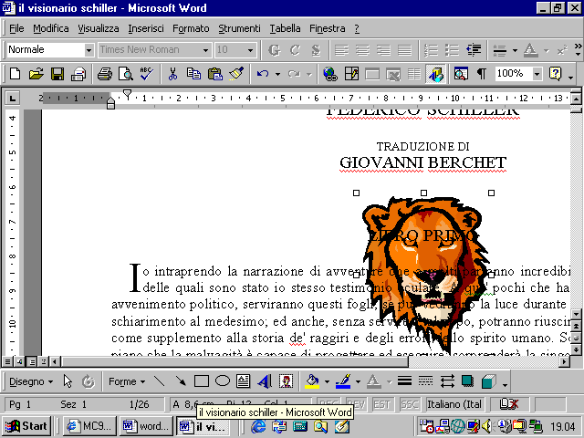
l’opzione Davanti al testo
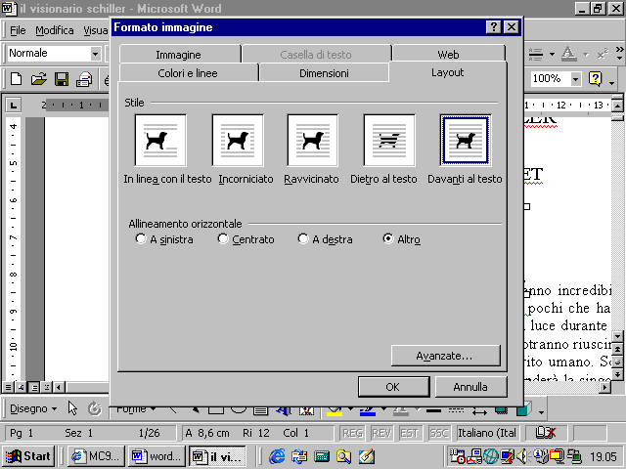
fa in modo che l’immagine copra il testo
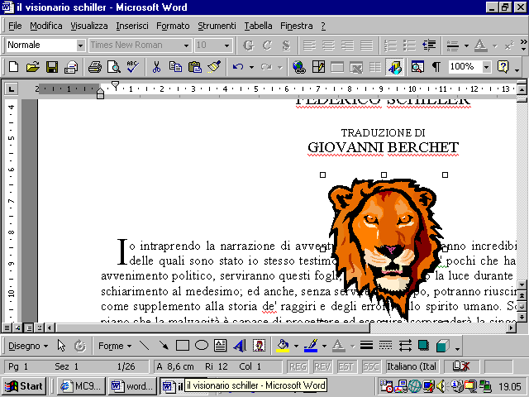
3.6.2.4 Modificare le dimensioni di un grafico
Per modificare le dimensioni di un’immagine si può cliccare sui quadratini che appaiono intorno all’immagine quando essa viene selezionata e trascinarne i bordi
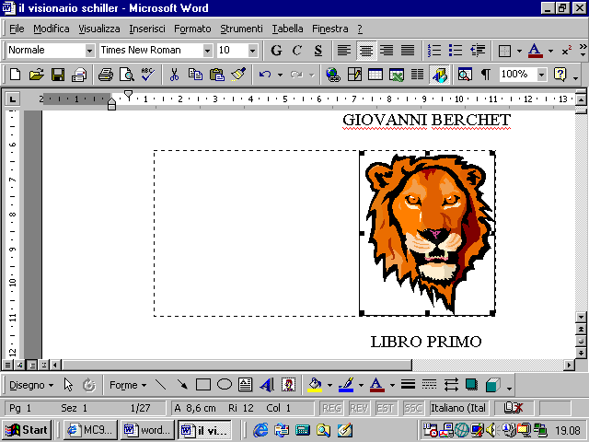
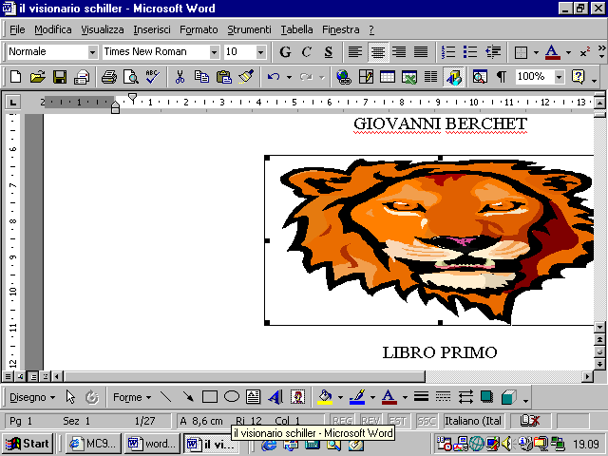
alternativamente si può far apparire il menu a comparsa e selezionare la voce Formato immagine
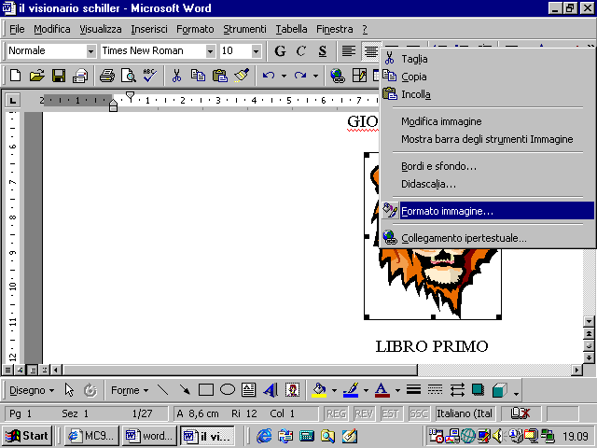
a questo punto selezioniamo la cartella Dimensioni
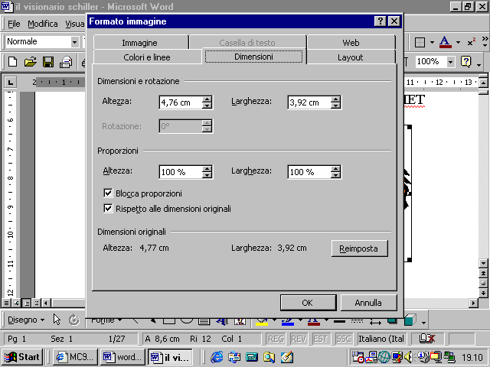
possiamo modificare a questo punto le dimensioni dell’immagine. Se l’opzione Blocca proporzioni è selezionata, cambiare una dimensione comporta una modifica automatica anche dell’altra
3.6.3 Importare oggetti
3.6.3.1 Importare un foglio elettronico in un documento
per importare un foglio elettronico in un documento occorre andare al menu Inserisci- Oggetto
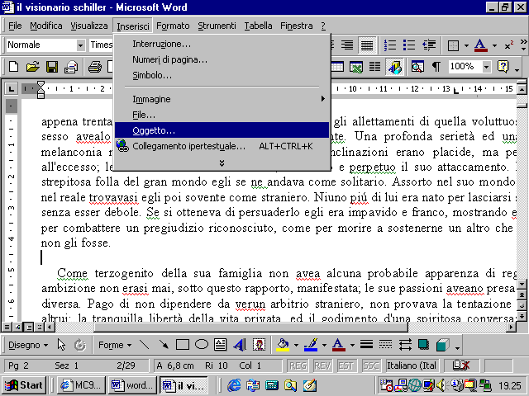
Appare la seguente finestra di dialogo
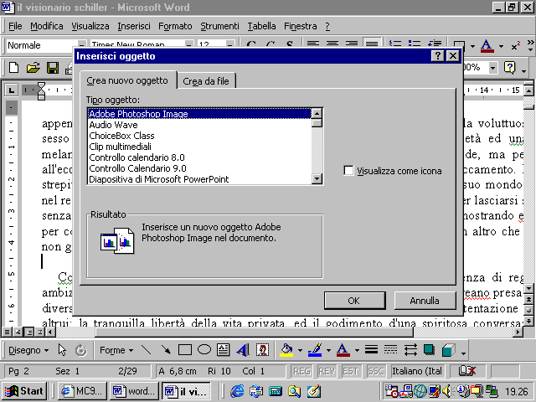
la prima cartella occorre se volgiamo cerare adesso l’oggetto da inserire nel documento, la seconda cartella va utilizzata se vogliamo inserire un oggetto già presente in un file
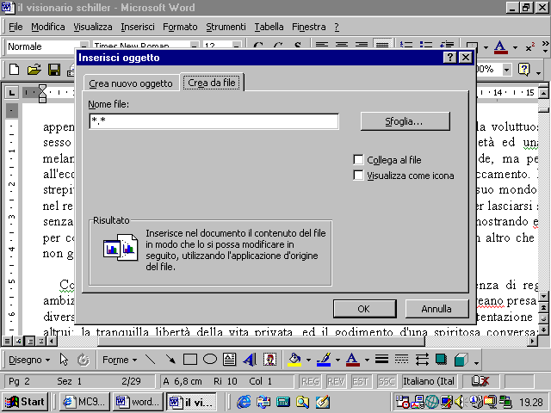
il pulsante Sfoglia consente l’apertura di una finestra con la quale ricercare il file
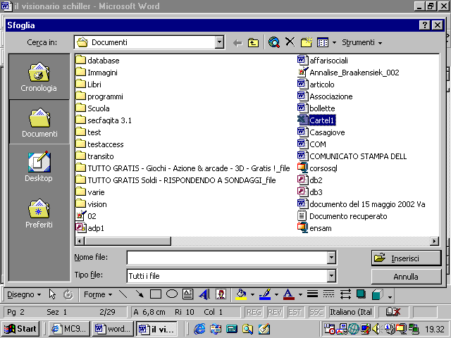
selezionato il file si clicca sul pulsante Inserisci
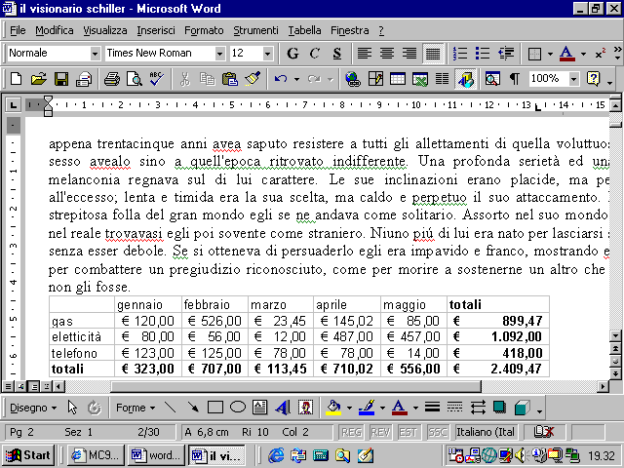
un foglio excel appare come una tabella in un documento word. Se clicchiamo sulla tabella, il programma Excel viene attivato e si possono effettuare modifiche al ffolgio elettronico
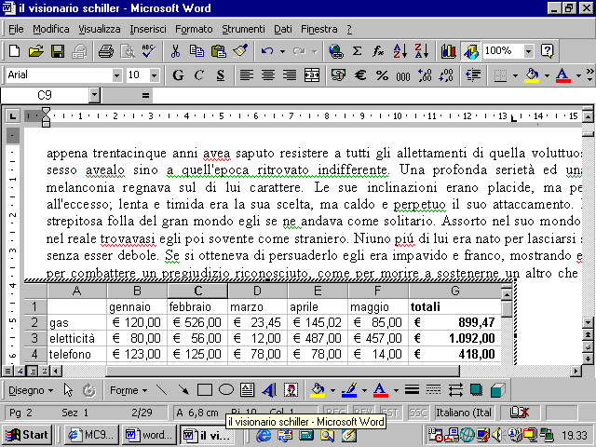
3.6.3.2 Importare file di immagini, tabelle o grafici in un documento
Con la tecnica vista prima possiamo importare qualunque oggetto in un documento word

